王新雨 本日学习内容

1 学习内容：java基础语法

1. HelloWorld：

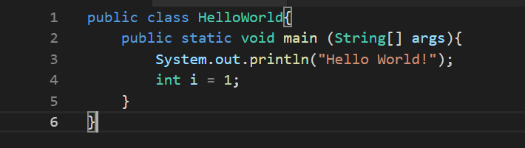

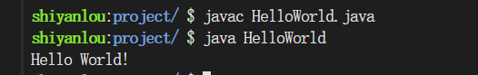

1. 定义变量：

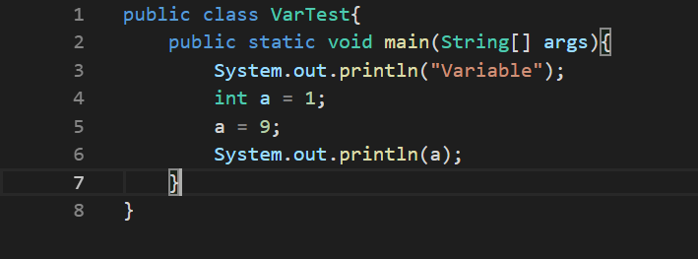

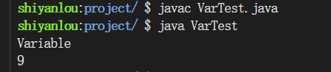

1. 常量final：

常量的值是不能被修改的。

final关键字可以用于声明属性（常量），方法和类。当final修饰属性时，代表该属性一旦被分配内存空间就必须初始化, 它的含义是“这是无法改变的”或者“终态的”。

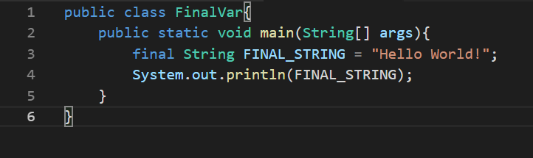

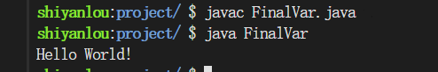

1. 基本数据类型

boolean Boolean

char 2字节 Character

byte 1字节 Byte

short 2字节 Short

int 4字节 Integer

long 8字节 Long

float 4字节 Float

double 8字节 Double

1. 字符串

长度：length()

字符串比较：equals() vs. == equalsIgnoreCase()

字符串连接：+ / concat()

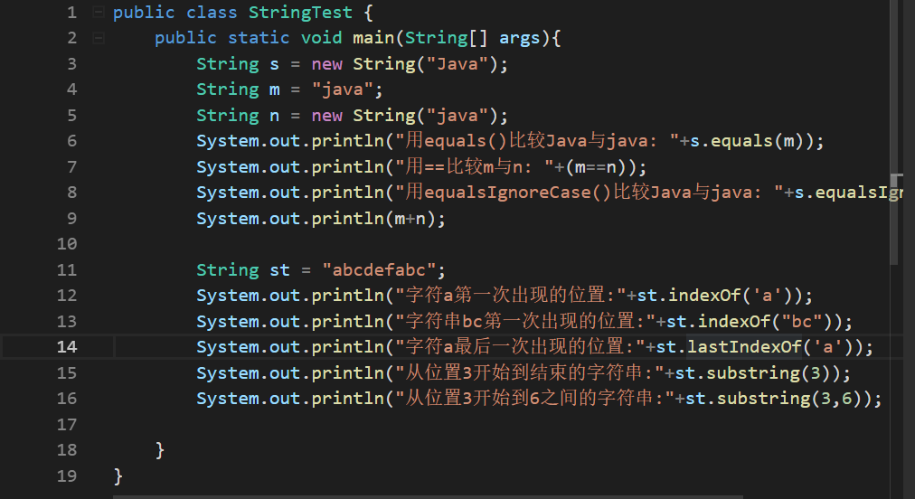

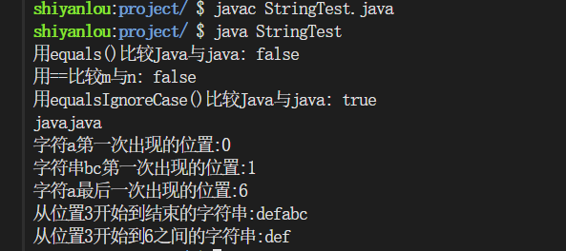

1. 小练习控制台输入去空格

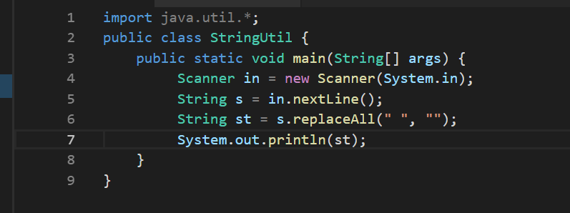

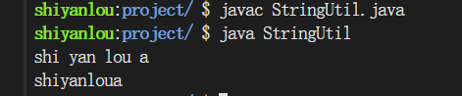

1. 练习 对比字符串

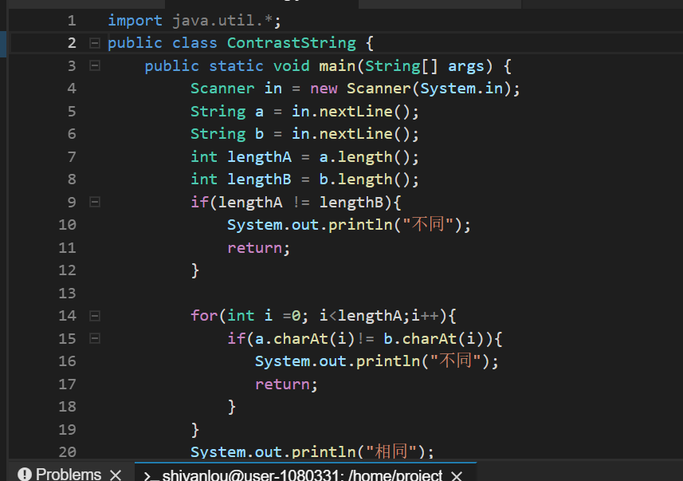

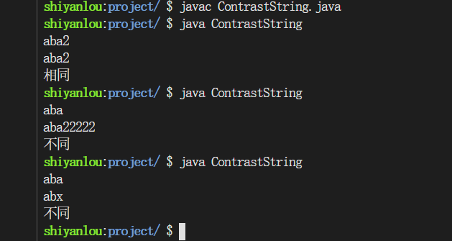

2 心得：今日学校老师找有事忙，时间有限，只完成了java基础语法上，明日补上。

明日计划：继续学习java基础和linux基础。明天一定比今天多。